[图片检测是否靠谱？浙江大学和浙江省人民医院多篇论文遭质疑](https://mp.weixin.qq.com/s?__biz=MzAwNzc1NjU0Ng==&mid=2648112169&idx=1&sn=5b3f2da795848084efde3a25c61de000&chksm=82569b4c30dfa064448105f2111f54a56727a6a36278fc40db43bb3b7a259c30848ffdb91c99&scene=126&sessionid=1743679451)

原创  科研正气-唯一号[科研正气](javascript:void(0);)2025-04-03 18:27:00四川

**质疑资讯**

##\



**（一）论文一：浙江大学和浙江省人民医院团队合作论文**

第一作者：陈建忠（浙江大学）

通讯作者：李亚清（浙江省人民医院）

第一单位：浙江大学

合作单位：浙江省人民医院

论文题目：“Expression of galectin1 in carcinomaassociated fibroblasts promotes gastric cancer cell invasion through upregulation of integrin β1”

发表期刊：Cancer Science

发表时间：2014年9月17日

**（二）论文二：浙江省人民医院和海宁市第三人民医院团队合作论文**

第一作者：陶厚权（浙江省人民医院）

通讯作者：胡智明（海宁市第三人民医院）

第一单位：浙江省人民医院

合作单位：海宁市第三人民医院

论文题目：“Upregulated miR199a5p in gastric cancer functions as an oncogene and targets klotho”

发表期刊：BMC Cancer

发表时间：2014年3月24日

##\



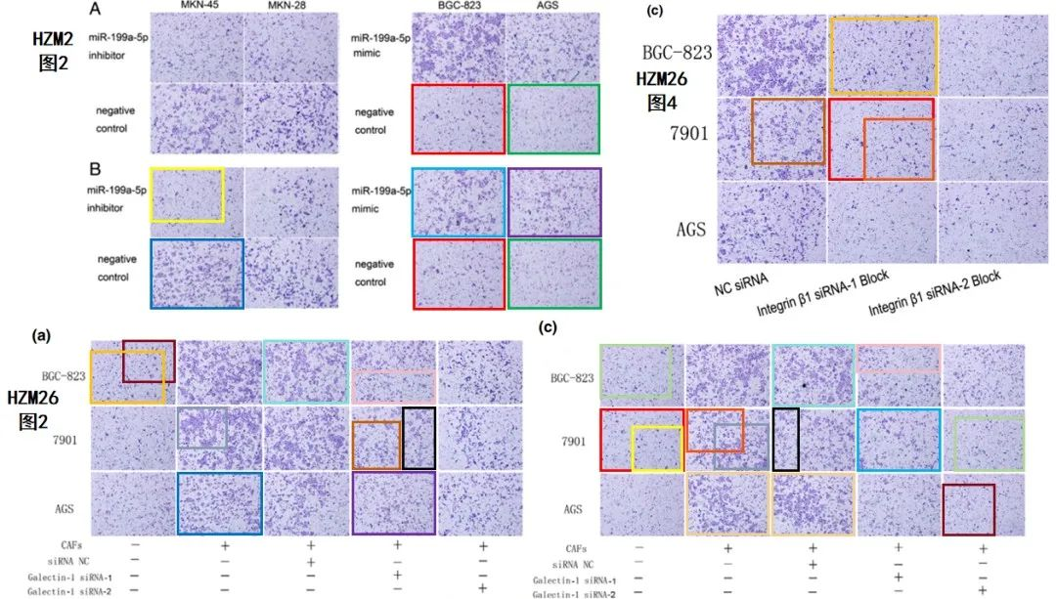

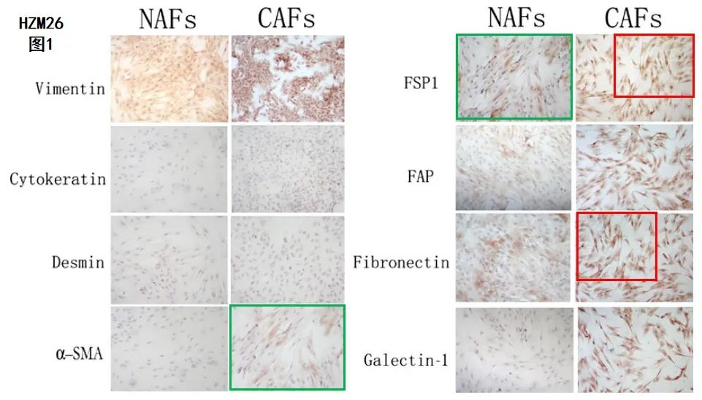

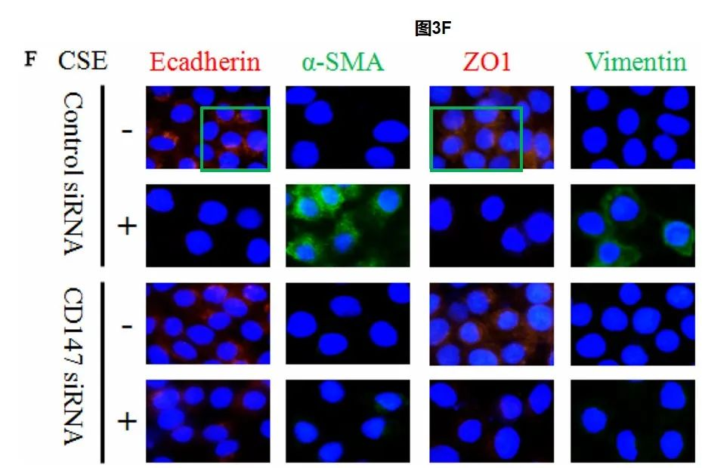

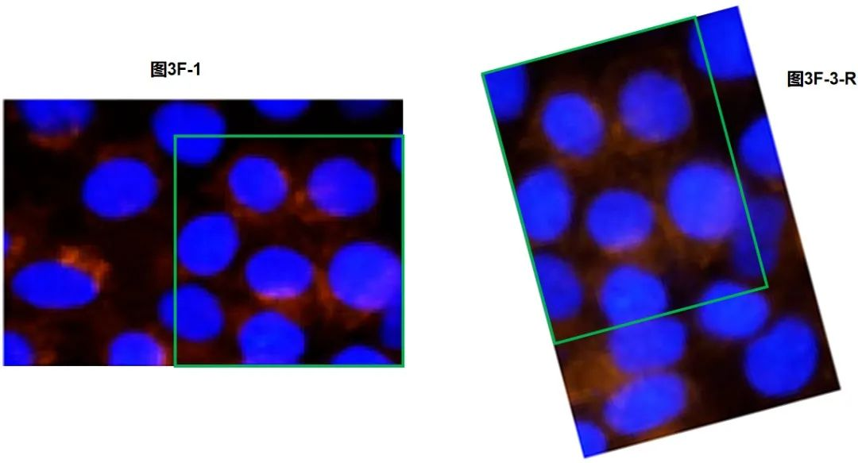

**免责声明**

本公众号转载的信息来源于 PubPeer、Pubmed及相关期刊，涉及的人名、单位均为音译。对于文章内容的真实性、完整性及及时性，本公众号不作任何保证或承诺，内容仅供读者参考。  
 如任何单位或个人认为本内容可能涉嫌侵犯其合法权益，请及时向我们提交书面权利通知及详细侵权情况，我们将依法尽快移除相关涉嫌侵权的内容。  
 若您有任何建议，欢迎随时与客服联系。

**第三方客服QQ账号：3970604145**

